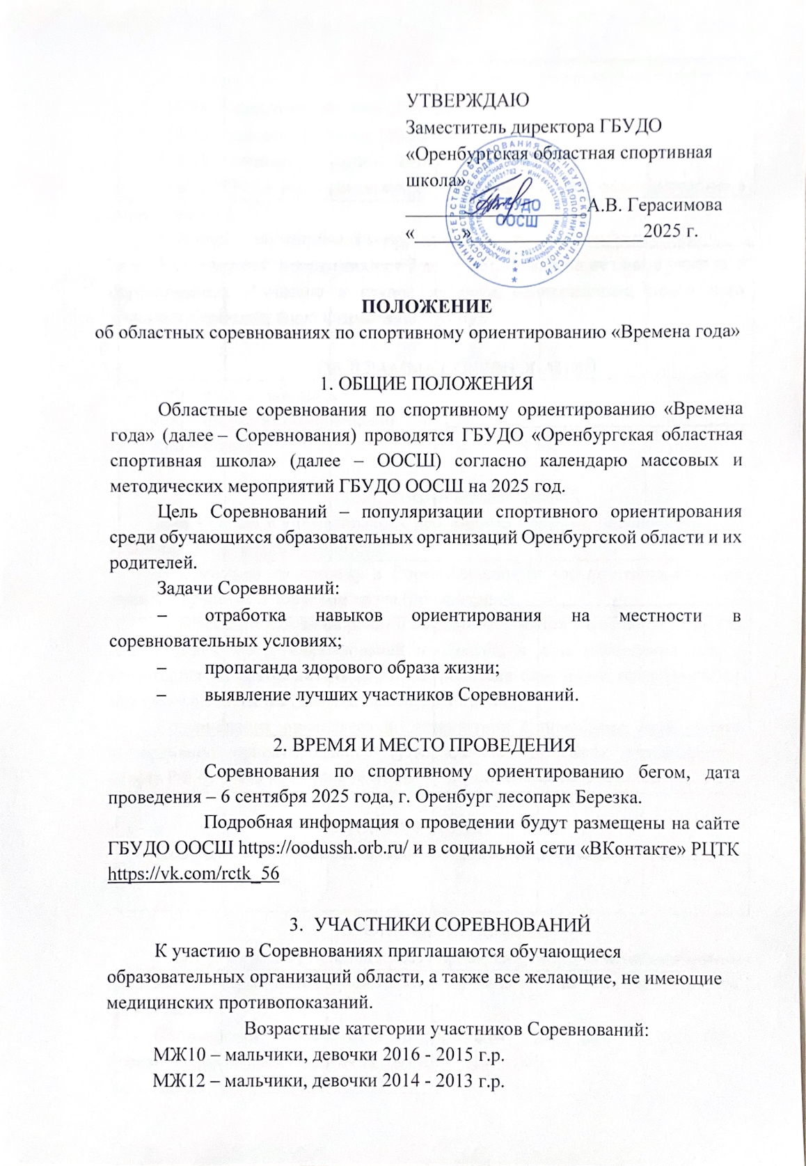

МЖ14 – мальчики, девочки 2012-2011 г. р.
МЖ16 – юноши, девушки 2010-2009 г. р.
МЖ18 – юниоры, юниорки 2008-2007 г.р.
МЖ-СПОРТ – мужчины и женщины старше 18 лет с опытом участия в соревнованиях.
МЖ-кор. – обучающиеся коррекционных школ-интернатов с ОВЗ.
МЖ-новички* – участники от 7 до 15 лет, не имеющие опыта участия в соревнованиях (*участие в группе является единоразовым, после чего участник переходит свою возрастную группу).
МЖ-ВЕЛО – участники любой возрастной группы, желающие участвовать на дистанции на велосипеде.

- ПРОГРАММА СОРЕВНОВАНИЙ
14:00 – выдача номеров.
14:50 – открытие соревнований.
15:00 – старт.
- УСЛОВИЯ ПРОВЕДЕНИЯ
Для участия в Соревнованиях необходимо подавать онлайн-заявку по ссылке https://orgeo.ru/event/45598.
В комиссию по допуску к Соревнованиям за час до старта сдаются заявки на участие с допуском врача (приложение).
Ответственность за здоровье и сохранность жизни участников во время следования к месту Соревнований и обратно, в день проведения старта возлагается на руководителя команды, родителя (законного представителя) или самого участника (для лиц, достигших 18 лет).
Соревнования проводятся в соответствии с правилами вида спорта «Спортивное ориентирование» (утвержденные приказом Министерства спорта РФ от 3 мая 2017 года № 403).

- НАГРАЖДЕНИЕ
Победители и призеры в каждой возрастной группе награждаются грамотами и медалями.

- ФИНАНСИРОВАНИЕ
Расходы на оплату проезда к месту проведения Соревнований и обратно, питания и страхования участников возлагается на командирующую организацию.
Награждение победителей и призеров грамотами и медалями Соревнований осуществляется за счет иных средств.
- СТРАХОВАНИЕ УЧАСТНИКОВ
Участие в Соревнованиях осуществляется только при наличии договора (оригинала) о страховании жизни и здоровья от несчастных случаев, предоставляемого организаторам на каждого участника.

Координатор Соревнований: Рылкина Валерия Викторовна – методист ООСШ, тел.: 8 906 83 20 555, e-mail: oren-ecol.tur@yandex.ru

Приложение к Положению
В главную судейскую областных
соревнований по спортивному туризму «Времена года»
от______________________________________________________
______________________________________________________
______________________________________________________
(название командирующей организации (ее адрес, телефон, e-mail), муниципального образования)

ЗАЯВКА
Просим допустить к участию в соревнованиях ________________________
__________________________________________________________________
(название объединения, командирующей организации, муниципального образования)
в следующем составе:
№ п/п | Фамилия, Имя, отчество участника | дата и Год  рождения | Медицинский  допуск  слово «допущен»,  подпись и печать врача напротив фамилии каждого участника | ПОДПИСЬ УЧАСТНИКА  о прохождении инструктажа по технике безопасности, знании Положения и Условий соревнований | примечание
1.
2.
3.
4.
5.
6.
7.
8.

Всего допущено к соревнованиям ______ участников.

Врач _________________ /_____________________________________________/
(подпись) (Ф.И.О. полностью)

М.п. лечебного учреждения

Руководитель команды _____________/_________________________________________/
(подпись) (Ф.И.О. полностью, контактный телефон)
Судья от команды ________________/__________________________________________/
(подпись) (Ф.И.О. полностью, контактный телефон)

Руководитель командирующей организации _________/_____________________/
(подпись) (Ф.И.О. полностью, телефон)
М.п. командирующей организации

